GitHub学习记录

目录

GitHub学习记录 1

设置ssh-key: 1

将文件上传到github仓库 5

github主枝的操作 5

github分枝的操作： 7

## 设置ssh-key:

当你在一个新的电脑上要准备将自己的github和手上的电脑联系起来的时候，我们要怎么做呢？

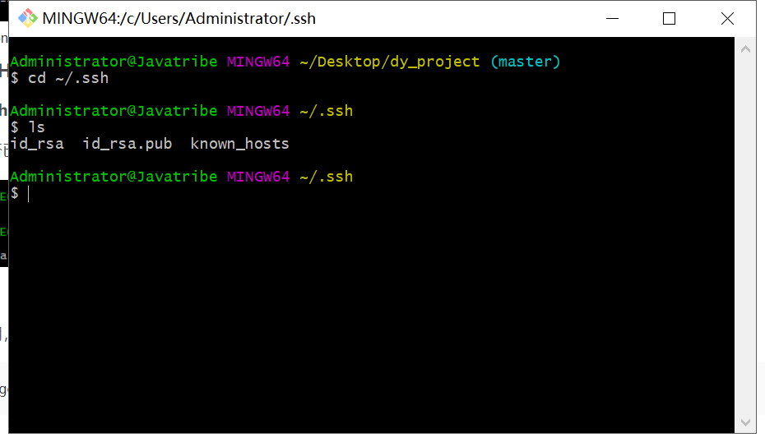首先，先检查一下自己的电脑里面有没有这个ssh密钥，像我这种就是有的。

如果你没有的话，那就要生成而且要在github配好。

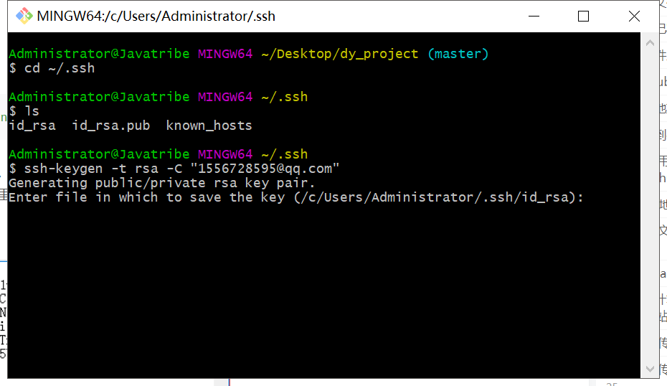

其中邮箱要填自己注册github的时候的邮箱。之后连按几下，直到出现下面的结果。

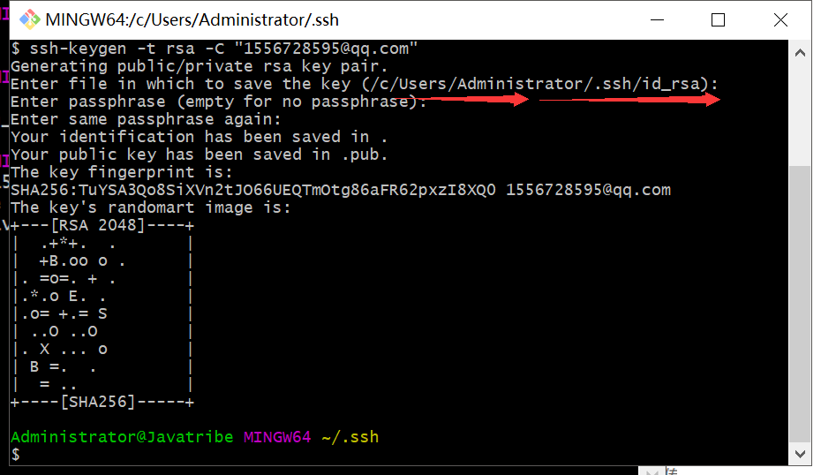

其中划线的部分为自己的ssh密钥存储的地方。

打开其中的id_rsa.pub文件，将里面的文本复制下来，

打开自己的github，打开setting，

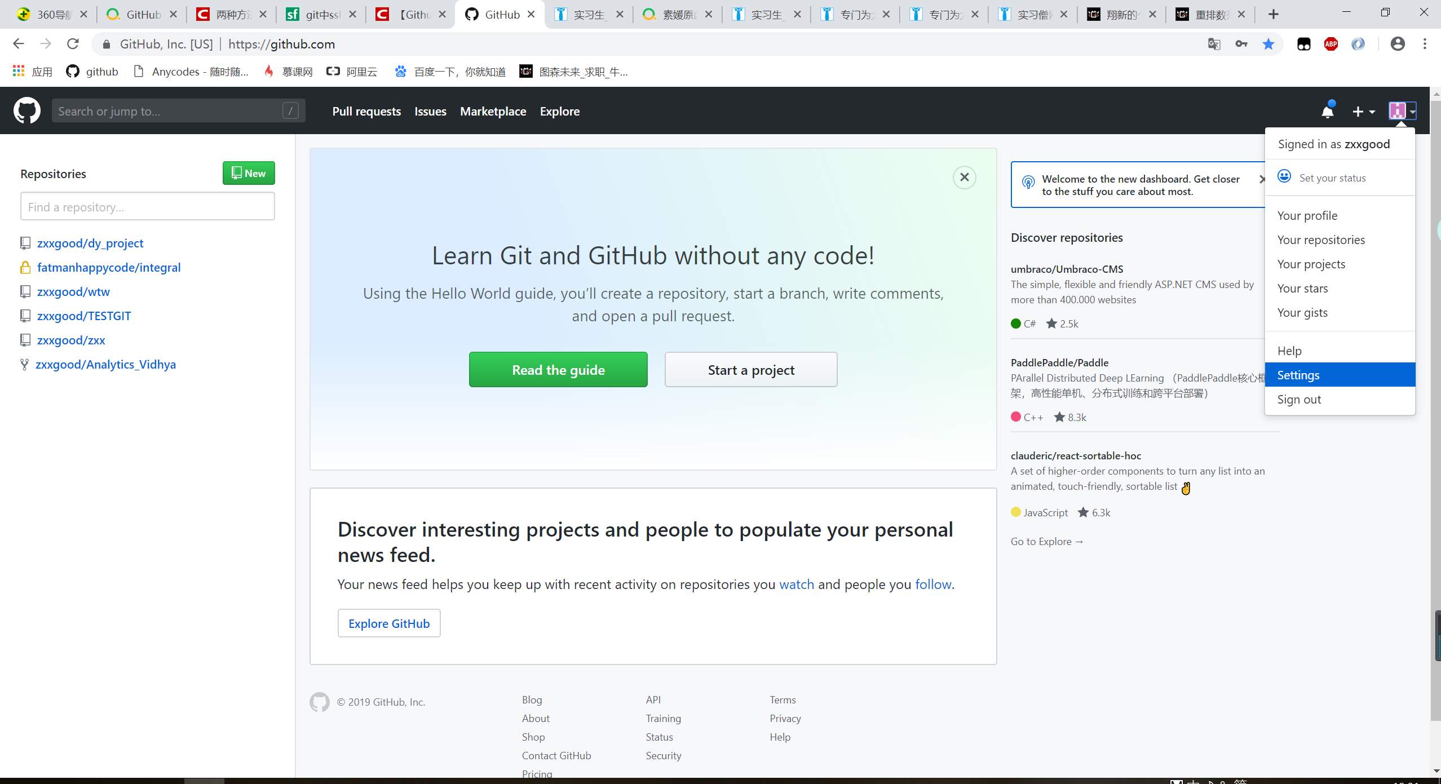

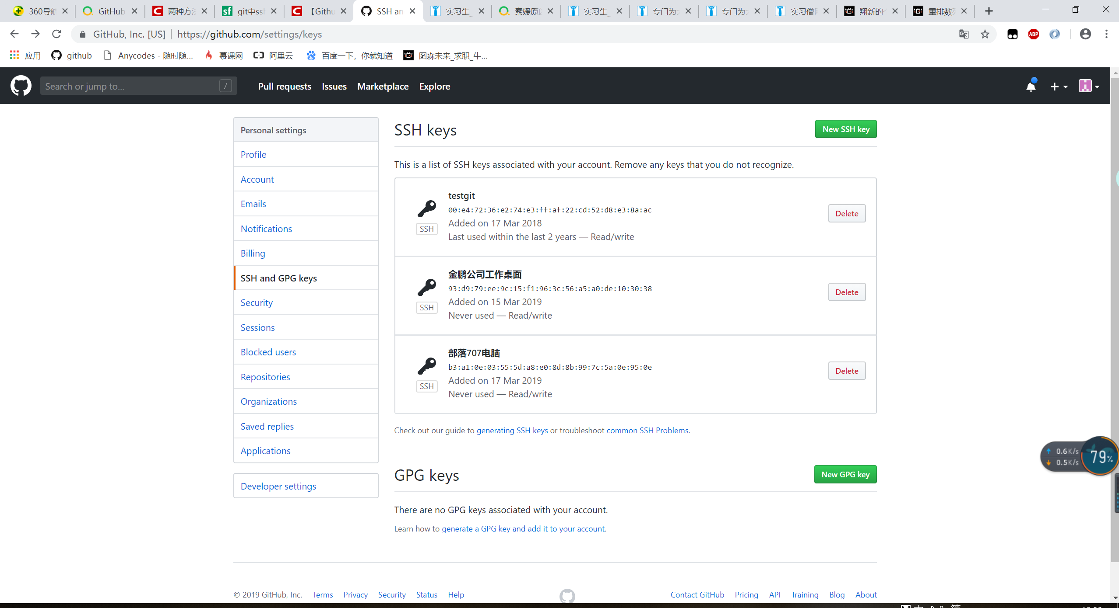

点击SSH and GPG keys选项之后，点击New SSH key，之后将复制的ssh粘贴进去即可。

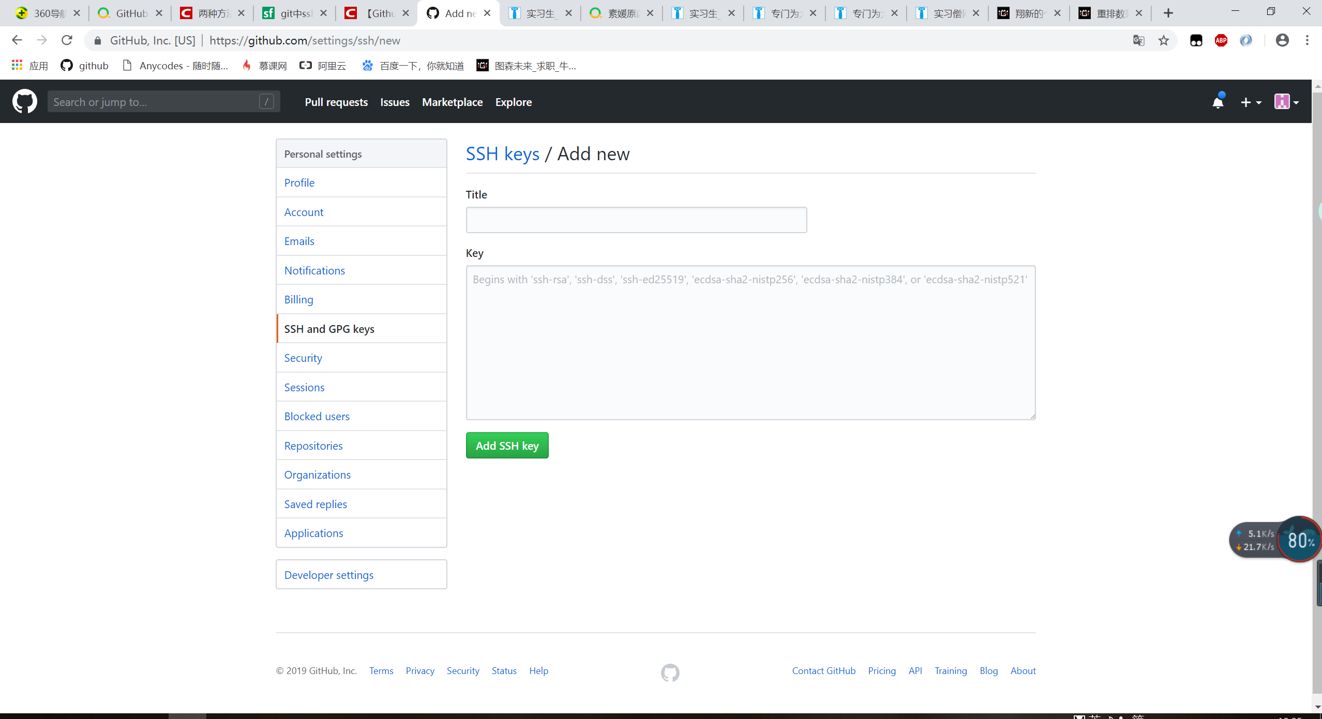

至此，你已经将自己本地的电脑跟github连接起来了。接下来要做的就是将自己电脑上的文件上传到GitHub上

## 将文件上传到github仓库

github主枝的操作，

1. 要先将项目从github上拉取下来，争取拿到最新的项目更新。

git clone “要拉下来的项目地址”;

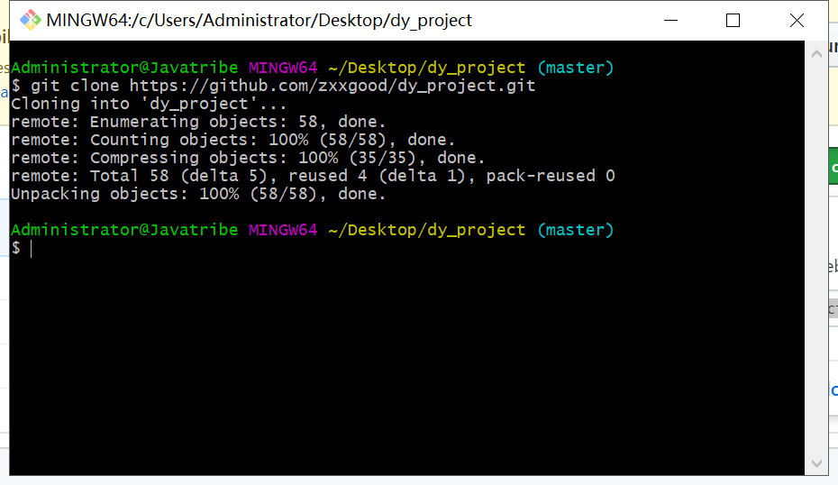

1. git add . //将工作时，要提交的代码都放到暂存区里面。

git commit -m “你上传时需要的备注” //将暂存区的代码放到本地版本库，也就是本地仓库。

git push //将本地仓库的代码提交到github上。

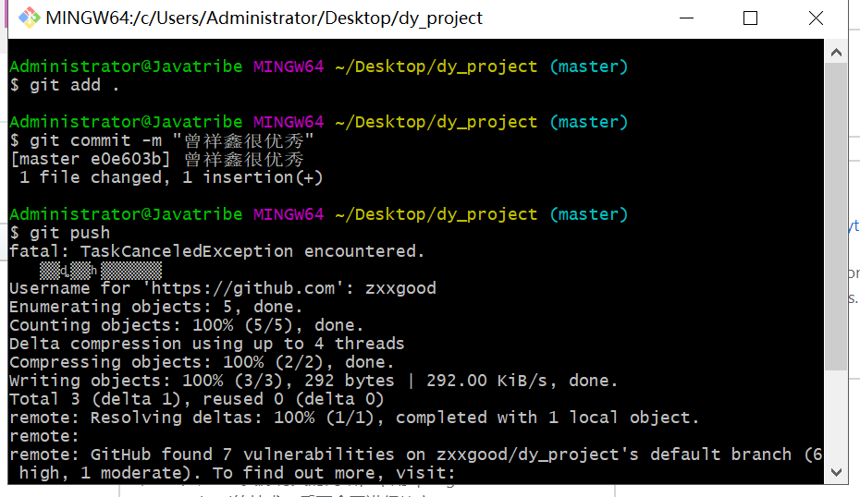

1. 当我们想要新建一个仓库的时候，我们一定要记得现在github上创建一个仓库先，然后复制仓库的地址

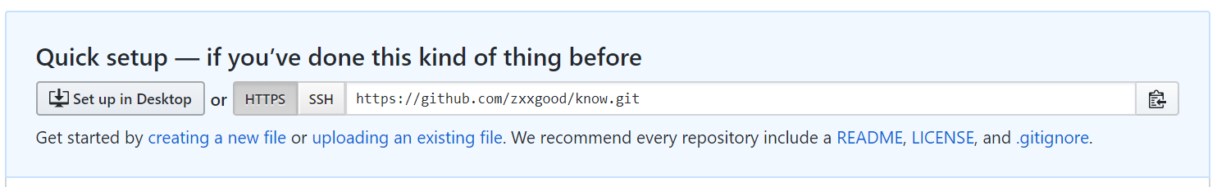

然后在本地git上关联到github上的仓库。git remote add origin （加上你复制的仓库的地址）;

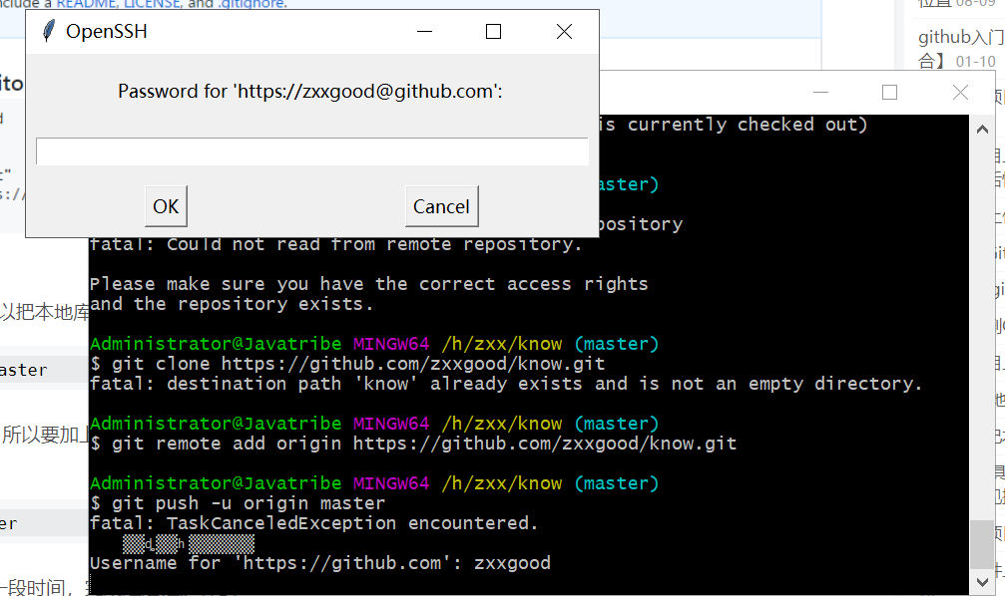

输入之后会要求你输入github的账号密码

关联成功之后，我们就可以将我们的代码push 上去仓库了;

通过以上方式，我们就成功地将文件上传到了github上了，但是这个只是在master上面的提交，什么是master呢，也就是github的主枝，这个master一般是用于发布业务的。

所以呢，我们需要用到分枝的操作。

### github分枝的操作：

我们要先看一下自己处于哪一个分枝

git branch

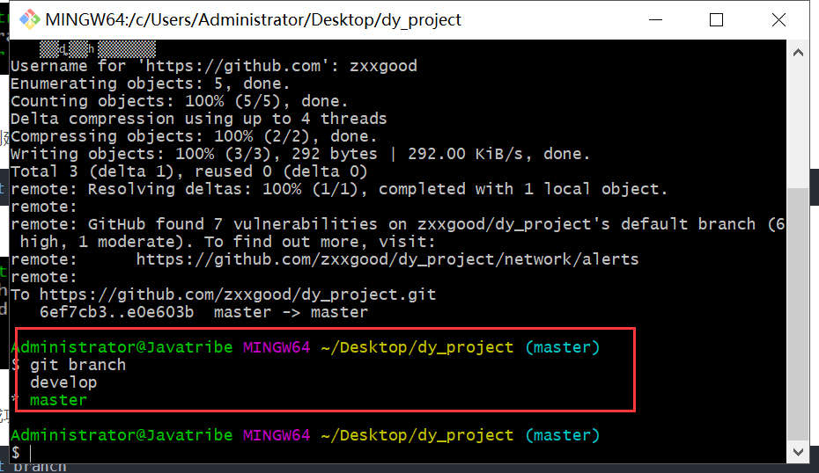

可以切换自己所处的分枝：git checkout 分支的名字;

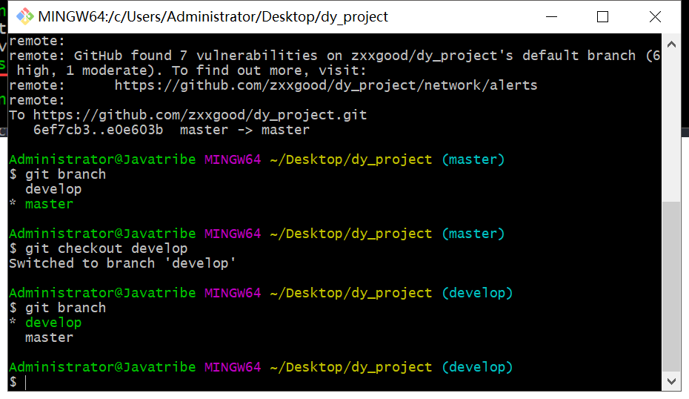

创建并进入一个新的分枝：git checkout –b dev

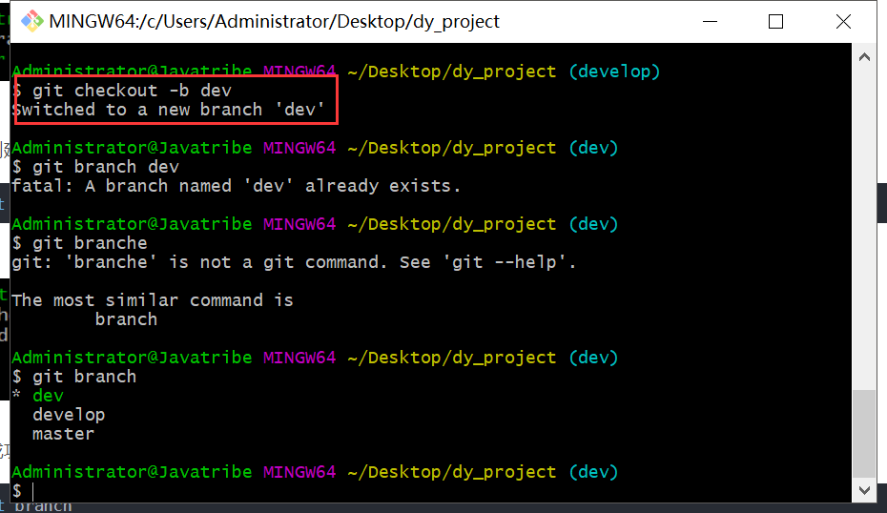

从主枝上拉取项目到分枝上; git pull origin master（主枝的名字）

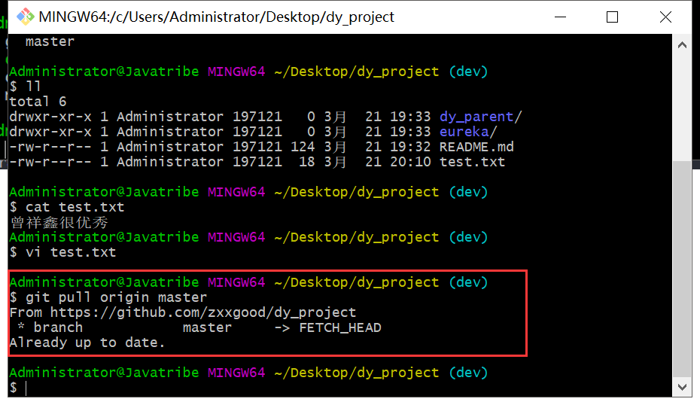

将本地的文件推到分枝上 git push origin dev(分枝的名字)

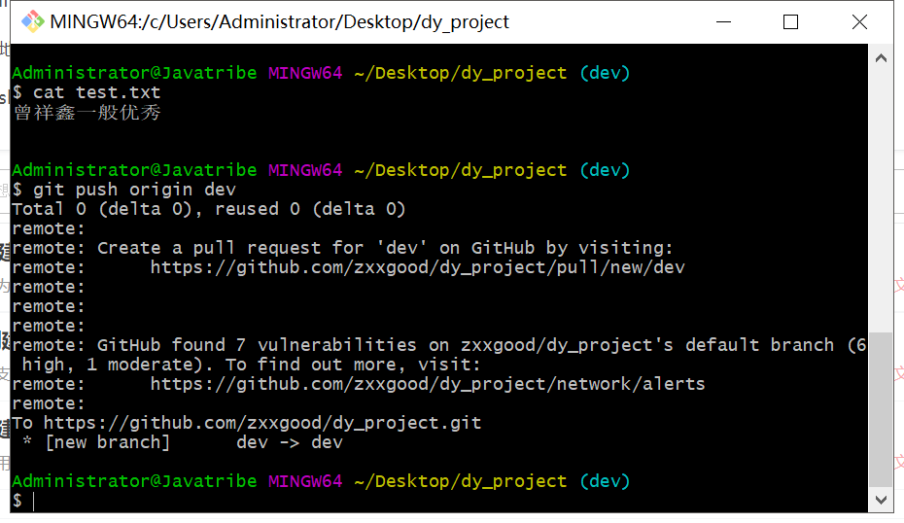

将指定的分枝内容整合到当前分枝上：

